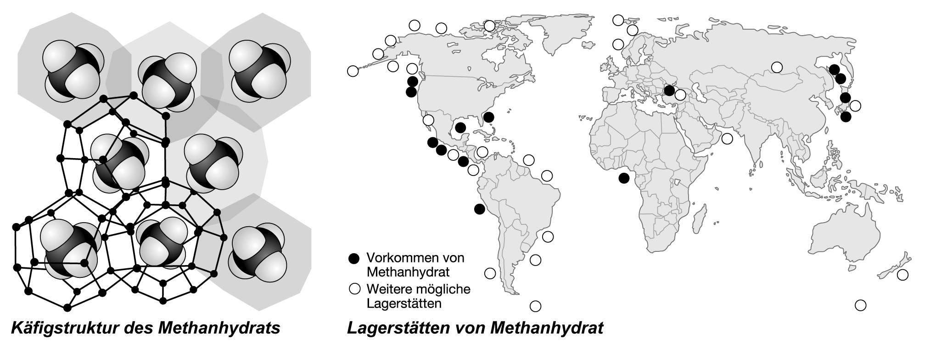

Struktur und Entstehung. Methanhydrat ist ein Zusammenschluss aus Wasser und Methan. Methanmoleküle sind in Hohlräume zwischen den Wassermolekülen eingeschlossen. Auf 1 mol Methan kommen 5,75 mol Wasser. Die Dichte liegt bei 0,9 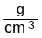. Methanhydrat ist nur bei hohem Druck und niedrigen Temperaturen stabil. Methan entsteht durch biologischen Abbau organischer Substanzen. Voraussetzung für die Hydratbildung ist die Übersättigung des Wassers mit Methan.
In polaren Schelfgebieten sind die Bedingungen für stabiles Methanhydrat bereits ab 100 m Wassertiefe gegeben. Vor der Westküste Nordamerikas gehen die großen Methanhydratlagerstätten auf die Plattentektonik zurück. Hier rutscht die ozeanische Platte unter die kontinentale Nordamerikanische Platte. Dabei werden die Sedimente in größeren Tiefen ausgepresst und Porenwasser mit hohem Methangehalt gelangt an bestimmten Stellen nach oben. Dort kommt es dann zur Bildung von Methanhydratlagern. In den Permafrostgebieten der Nordhalbkugel gibt es ab einer Tiefe von 150 m unter der Oberfläche Methanhydrate, die bis zu einer Tiefe vom 2000 m stabil sind.

Wirtschaftliche Bedeutung. Das Methanhydratvorkommen der Welt übersteigt nach einigen Schätzungen die gesamten Erdöl-, Erdgas- und Kohlevorräten. Trotz dieser gigantischen Vorkommen, wurde Methanhydrat erst in den 1960er Jahren in sibirischen und nordamerikanischen Böden sowie 1971 im Schwarzen Meer entdeckt.
Methan ist ein wichtiger Energieträger. Daher sind viele Nationen an der Entwicklung von sicheren und wirtschaftlichen Fördertechniken sowie der Exploration der Vorkommen beteiligt. Hier sind vor allem Indien, China, Japan, USA, Kanada, Chile, Russland, Deutschland und Neuseeland zu nennen. Im Jahr 2015 soll mit dem Abbau von Methanhydraten in amerikanischen Gewässern begonnen werden. Derzeit existiert nur allerdings nur eine Anlage in Sibirien, in der terrestrisches Methanhydrat abgebaut wird.

Gefahren des Methanhydrats. Durch die globale Klimaerwärmung werden die Druck- und Temperaturverhältnisse in den Ozeanen verändert. Bislang stabile Methanhydratvorkommen könnten instabil werden. Eine Zersetzung der Methanhydrate würde zu einem Rückkopplungsprozess führen, da Methan durch die starke Absorption von Infrarotstrahlung ca. 30-mal intensiver zum Treibhauseffekt beiträgt als Kohlenstoffdioxid.
Methanhydrate befinden sich vor allem an den Kontinentalrändern. Sie füllen die Sedimentporen aus und halten die zum Teil steil abfallenden Kontinentalränder stabil. Verringert sich die Stabilität der Kontinentalränder, weil Methanhydrat zersetzt wird, so kann es zu riesigen Hangrutschungen kommen. So könnten extreme Tsunamis ausgelöst werden. Dieser Zusammenhang ist durch die Storeggarutschung bekannt. Als Storegga (norwegisch: große Kante) wird der Kontinentalabhang im europäischen Nordmeer vor der norwegischen Küste bezeichnet. Hier hat sich durch wiederholtes Abrutschen über 800 km Länge im Laufe der Jahrtausende eine riesige Geröllhalde gebildet. Forscher gehen davon aus, dass die letzte große Hangrutschung vor etwa 7000 Jahren stattfand, die in norwegischen Fjorden Tsunamiwellen von über 25 m Höhe auslösten und riesige Mengen Methangas in die Atmosphäre entließ.

